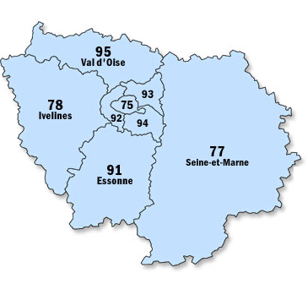
La région est divisée en départements
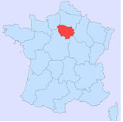

Il y a combien de départements en île de France ?.........................................................................
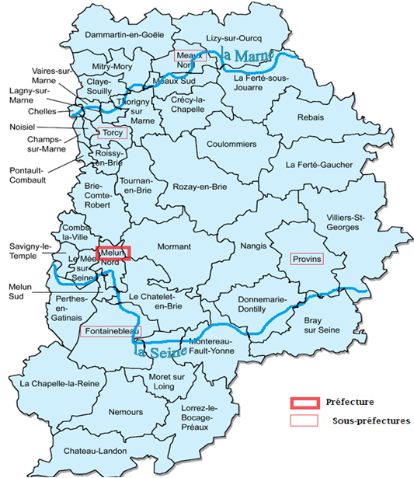
Dans quel département sommes-nous ?......................................................................................

- Où se trouve Chelles ?
- À votre avis pourquoi notre département s’appelle la Seine et Marne ?

- Donnez le nom de la ville où se trouve la préfecture de Seine et Marne.

4) Donnez le nom de la ville où se trouve la sous- préfecture de Seine et Marne la plus près de Chelles.

